輻射污染擦拭作業流程圖：
聯絡確定各非密封放射性實驗室

確定負責人員相關資料、輻射實驗室平面圖及取樣點

協調排定擦拭作業之樣品收件時間與發放實驗耗材、耗材發票

按時收取樣品執行擦拭偵測作業

偵測後有污染者，發放污染通知單、輻射污染改善說明單，並排定除污時間

進行除污作業，並由環安衛中心檢測除污前、後輻射值

發放輻射擦拭偵測結果報告、除污結果通知單

收取輻射污染改善說明單

非密封放射性物質操作實驗室之輻射污染擦拭採樣步驟
(Wipe Test )
準備材料：
- 剪好大小約12 cm² (4×3 cm)的濾紙，泡好70 % ethanol。
- 樣本個數=(預計採樣點數+空白試驗數) X 2次，準備足夠之A4回收紙，剪成約7×7 cm(盡量正方形即可)，依樣本個數將7×7 cm 白紙裝訂（上方及左側），由第二張白紙開始於右下角標記樣本編號（B-1、B-2、1-1、1-2……）。
- 鑷子1至2支、手套一雙、標記筆。
- 取樣實驗室平面圖（請實驗室自行規劃出取樣點，一般取樣位置為操作輻射實驗時經常接觸之處，約15~30處。每月採樣以該圖面為主，原則上不任意更改採樣點數及位置，若有修改，請提供圖面予環安衛中心。取樣平面圖應張貼於實驗室明顯處。
- 以上材料由各實驗室自行準備。

採樣步驟：
- 依環安衛中心安排之收樣時間，進行擦拭採樣。
- 依實驗室取樣平面圖準備相關材料。
- 首先先做兩次空白試驗作為背景值(B-1、B-2)，取樣方式為將濾紙於該實驗室之空氣中揮動一陣後，夾入白紙中。
- 再以鑷子夾取濾紙，微沾70 % ethanol即可，避免過溼（或於採樣處噴灑70 % ethanol），以利擦拭。將濾紙來回擦拭待測點表面約100 cm²，將擦拭後之濾紙依序夾入白紙中。
- 確認全部樣品編號及數量，並將夾好擦拭濾紙的白紙開口處再以訂書機裝訂，以免濾紙散落。白紙最上方寫上系所、實驗室名稱及採樣日期，放入夾鍊帶或塑膠袋，送至環安衛中心進行檢測。
- 檢測報告由環安衛中心統一函送各實驗室。
- 若檢測輻射值超過背景值五倍，則疑似受污染，將通知實驗室進行除污作業。
- 說明圖示：
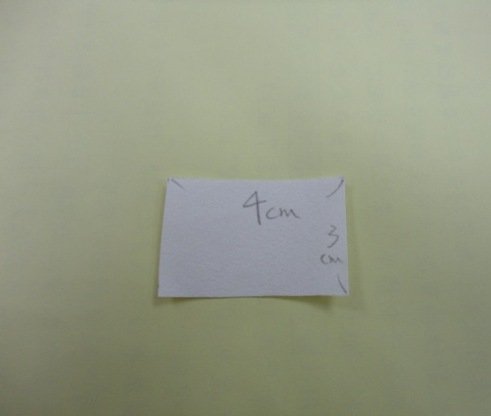 | 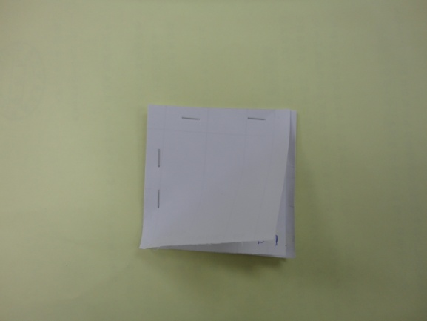
圖1、擦拭用濾紙大小(4×3 cm)。 | 圖2、約7×7 cm 白紙裝訂上方及左側。
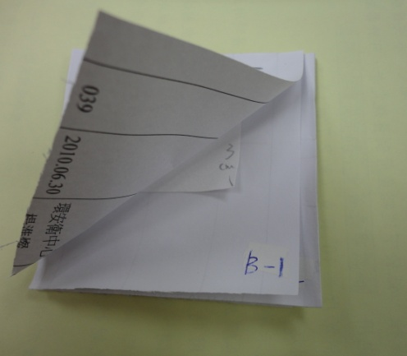 | 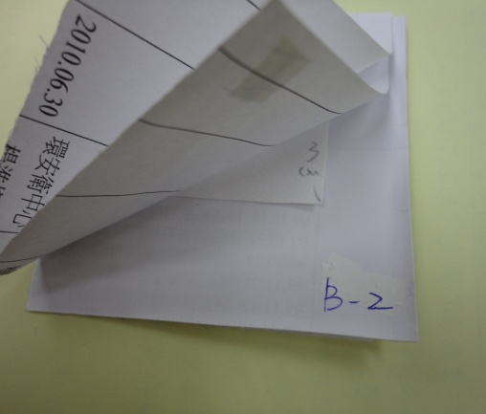
圖3、由第二張白紙開始於右下角標記樣本編號。 | 圖4、將擦拭後之濾紙依序夾入白紙中。
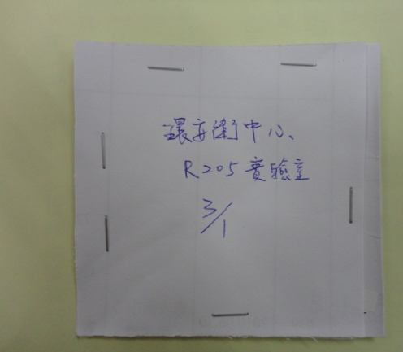 | 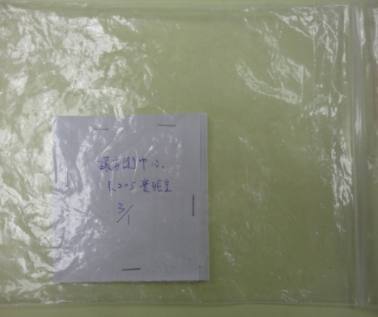
圖5、採樣完畢後將白紙開口處裝訂（右側及下方），以免濾紙散落。 | 圖6、白紙最上方寫上系所、實驗室名稱及採樣日期，再放入夾鍊帶或塑膠袋。

